QT开发环境设置：

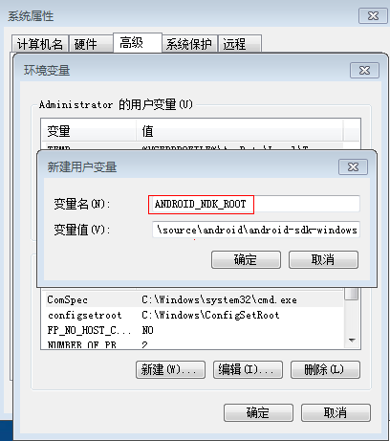

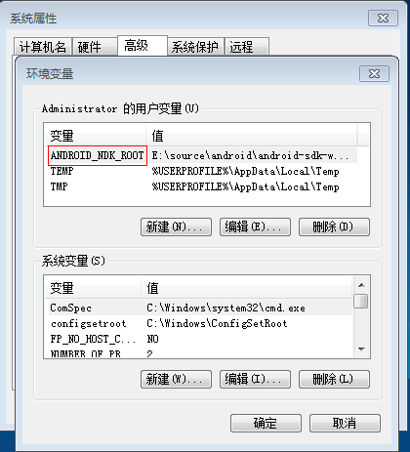

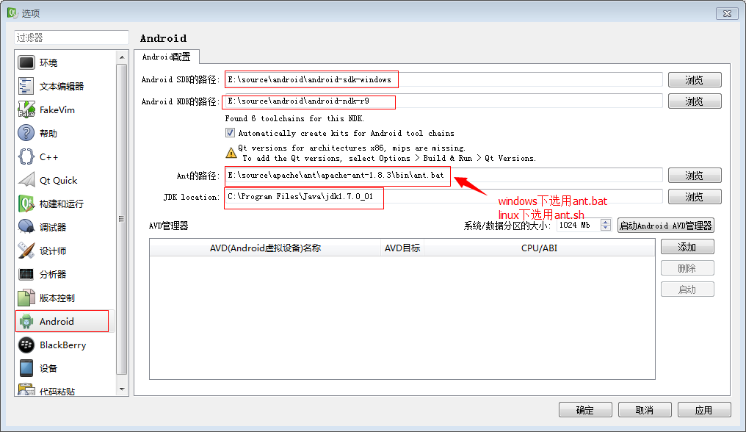

解析Qt资源文件使用

本文介绍的是Qt资源文件使用，和大部分GUI框架设计工具一样，Qt也引入了资源文件系统。用于方便地将一些二进制文件(主要是图片文件)编译进可执行程序中，免去再发布应用的时候附带其他文件的麻烦。

Qt的资源文件

是以.qrc为后缀名的XML文本格式。在Qt工程中使用资源文件的话，需要在.pro工程文件加入如下代码

RESOURCES     = file.qrc

在工程文件中加入这样语句后，qmake系统会自动调用RCC(资源文件编译器)将file.qrc转化成qrc_file.cpp，最后使用gcc进行正常的编译。

资源文件的基本格式

来看一个简单的.qrc例子

images/copy.png

images/cut.png

images/new.png

images/open.png

images/paste.png

images/save.png

主要部分和之间的代码，其它部分拷贝过来就可以了,这里的”images /”是相对于你资源文件的路径，和资源文件的格式没有关系。那么你可以在你的源代码中使用QFile访问它们，在本例子中，因为是图片文件，那么你也可以直接用QImage访问它们,不过前面需要加上前缀”:/”，形式为

QImage(”:/images/copy.png”);

资源文件的别名

如果你的资源文件比较多，而且放在一个比较深的目录里，可以通过别名简化

images/cut.png

有了别名后，那么在.cpp文件中可以用别名进行访问

QImage(”:/cut-img.png”);

资源文件的国际化

有些资源文件可能根据使用语言的不同，而使用不同的资源文件。也可以通过别名加语言选项来实现，我没看代码

cut.jpg

cut_fr.jpg

在使用上面资源的.cpp代码中，根据系统LANG的不同，可以通过同一语句QImage(”:/cut.jpg”)而能够访问到不同的资源文件。

小结：Qt资源文件使用内容介绍完了，从资源文件的基本格式到资源文件的格式化，一一详细介绍了QT文件。希望这些内容对你有所帮助，有情况的话，也可以留言。